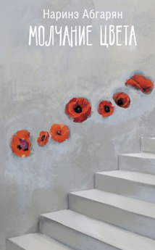 | Абгарян, Н. Ю.  Молчание цвета: сборник : [16+] / Н. Ю. Абгарян. - Москва: АСТ, 2023. - 346 с. - (Люди, которые всегда со мной).  «Молчание цвета» — это новый сборник теплых и душевных историй от известной писательницы Наринэ Абгарян. Это истории о людях, молодых и старых, умных и простодушных, нежных и сварливых. Они живут в самых разных уголках земного шара, но всех их объединяет одно — они сохранили.
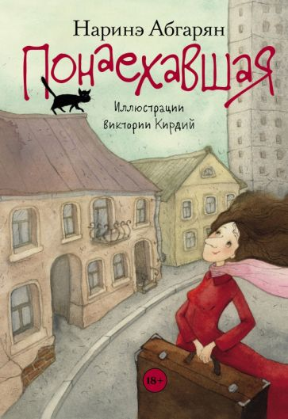 | Абгарян, Н. Ю.  Понаехавшая: [18+] / Н. Ю. Абгарян. - Москва: АСТ, 2023. - 236 с. - (Одобрено рунетом).  «Понаехавшая" - история жизни маленького человека в большом городе. История смешная, немного горькая, но, безусловно, добрая.  У каждого понаехавшего своя Москва. У героини этой книги город именно такой, каким она захотела его увидеть: шумный, бестолковый, но удивительно незлобивый - благодаря чудесным людям, готовым предложить помощь именно тогда, когда, казалось, ждать ее не от кого.
 | Абгарян, Н. Ю.  Симон: роман: [16+] / Н. Ю. Абгарян. - Москва: АСТ, 2022. - 349 с. - (Люди, которые всегда со мной).  В маленьком армянском городке умирает каменщик Симон. Он прожил долгую жизнь, пользовался уважением горожан, но при этом был известен бесчисленными амурными похождениями. Чтобы проводить его в последний путь, в доме Симона собираются все женщины, которых он когда-то любил. И у каждой из них — своя история.
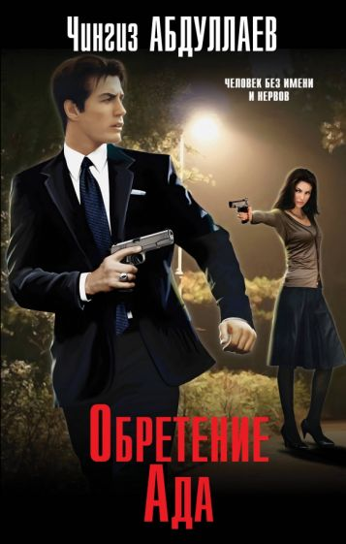 | Абдуллаев, Ч. А.  Обретение Ада: [16+] / Ч. А. Абдуллаев. - Москва: Эксмо, 2023. - 384 с. - (Абдуллаев. Мастер криминальных тайн).  Агенты ЦРУ плотно обложили разведчика-нелегала Юджина. Его арест практически неизбежен. Юджин - важнейший российский резидент, и его необходимо спасти. Руководство решает перевести его в Германию, разработав головокружительную по сложности операцию. В смертельной схватке сошлись лучшие аналитики и оперативники русской, американской и немецкой разведок. И в центре всего - Юджин, человек без имени и без нервов…
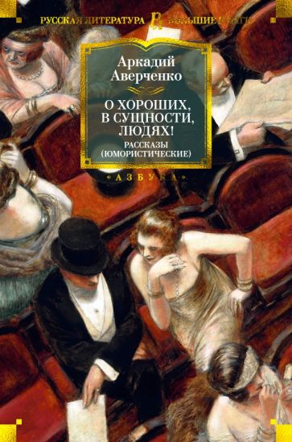 | Аверченко, А. Т.  О хороших, в сущности, людях!: рассказы (юмористические) [12+] / А. Т. Аверченко. - Санкт-Петербург: Азбука, 2022. - 864 с. - (Русская литература. Большие книги).  В настоящее издание вошли произведения Аверченко разных лет - юмористические рассказы, фельетоны, пьесы, цикл "Дюжина ножей в спину революции", а также роман "Шутка Мецената". Сюжеты, представленные Аверченко, от бытовых сценок до хлесткой политической сатиры, зачастую гротескны, но от этого не менее правдивы. Мягкий юмор, жизнерадостный задорный смех и желчный сарказм - вся палитра комического подвластна перу Аверченко.
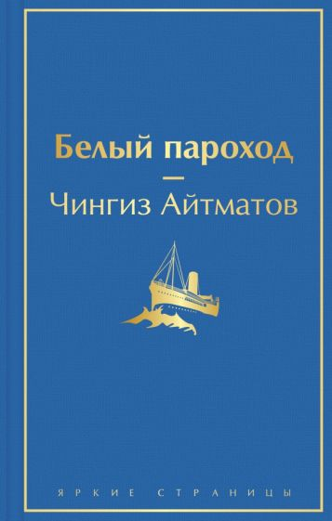 | Айтматов, Ч. Т.  Белый пароход: [16+] / Ч. Т. Айтматов. - Москва: Эксмо, 2023. - 256 с. - (Яркие страницы).  Повествование Ч. Айтматова в философской повести-притче "Белый пароход" переплетает сказку и быль и предупреждает, что рука человека не должна подниматься на своих младших братьев. Но в реальной жизни нарушение закона единства человека и природы приводит к тому, что над людьми тяготеет рок несчастья.
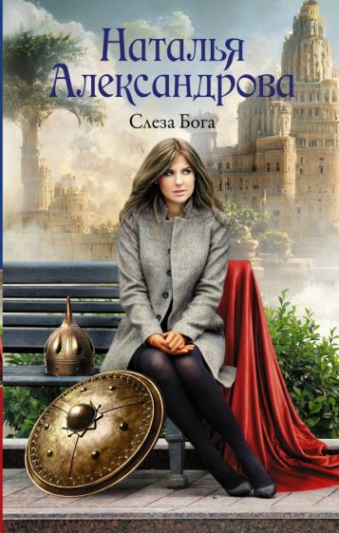 | Александрова, Н. Н.  Слеза бога: роман: [16+] / Н. Н. Александрова. - Москва: АСТ, 2023. - 320 с. - (Роковой артефакт).  Согласно древней легенде, когда Эа, отец богов, потерял возлюбленную супругу, он заплакал кровавыми слезами. И там, где они падали на землю, появлялись дети его, великие боги. Но одна слеза превратилась в камень, а на месте ее падения возник великий Вавилон.  На протяжении тридцати веков потомки гордых вавилонян хранили от посторонних глаз Слезу Бога, ведь в этом камне было заключено древнее могущество, и тот, кто овладеет им - овладеет все миром.  В наши дни случай сводит вместе питерскую переводчицу Юлию и бизнесмена Ивана, несправедливо обвиненного в убийстве жены. Объединив усилия в поисках настоящего преступника, они, сами того не желая, прикоснулись к тайне загадочного артефакта...
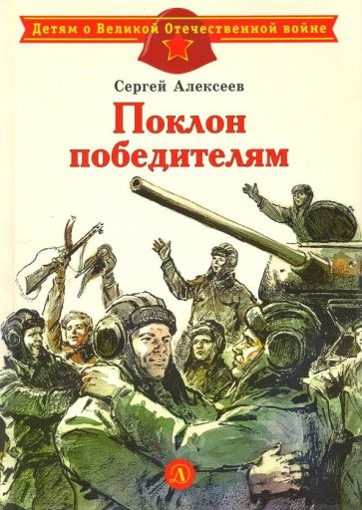 | Алексеев, С. П.  Поклон победителям: рассказы о Великой Отечественной войне: [6+] / С. П. Алексеев; художник А. Лурье. - Москва: Детская литература, 2022. - 49 с: ил. - (Детям о Великой Отечественной войне).  22 июня 1941 года, на рассвете, войска фашистской Германии вероломно, без предупреждения напали на нашу Родину. Началась Великая Отечественная война советского народа против фашистских поработителей. Враги рассчитывали расправиться с нами быстрым, стремительным ударом, но глубоко просчитались. Как один, поднялись советские люди на защиту своей Родины и свободы.  О бессмертных героях Великой Отечественной войны и написаны эти рассказы.  Для младшего школьного возраста.
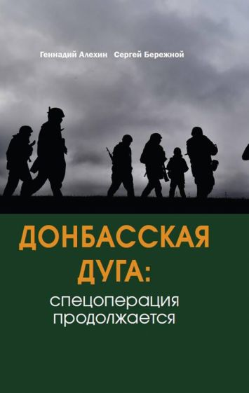 | Алехин, Г. Т.  Донбасская дуга: Спецоперация продолжается: [16+] / Г. Т. Алехин, С. Бережной. - Москва: Яуза-каталог, 2023. - 480 с.  24 февраля 2022 г. Российская Федерация начала Специальную военную операцию по защите Донбасса. Эта книга первая попытка военных журналистов рассказать о событиях, происходивших в феврале-июле 2022 г. на Донбассе и Украине. Авторы раскрывают содержание таких важных понятий как денацификация и демилитаризация Украины, показывают предпосылки для проведения СВО, освещают ход военной операции, тактические приемы ВСУ и националистических формирований, гуманитарные коридоры, попытки ВСУ атаковать объекты на территории Российской Федерации.
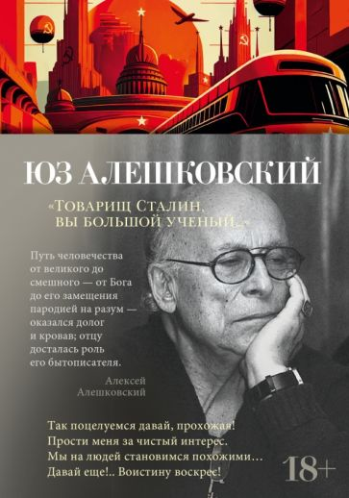 | Алешковский, Ю.  "Товарищ Сталин, вы большой ученый...": стихи и песни: [18+] / Ю. Алешковский. - Москва: Азбука, 2023. - 128 с. - (Азбука - поэзия).  В настоящем издании представлено практически полное собрание стихотворных текстов Юза Алешковского, написанных в разные годы жизни, начиная с ранних - ироничных, жалостливых, издевательских стишков и песен, в которых нашел отражение абсурдный мир советской действительности, - и заканчивая стихами, написанными в последние годы жизни и с неожиданной глубиной и силой раскрывающими лирический дар автора.
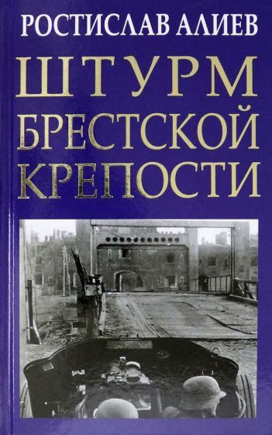 | Алиев, Р. В.  Штурм Брестской крепости: [16+] / Р. В. Алиев. - Москва: Яуза, 2021. - 800 с. - (Главные книги о войне. Подлинная история великих войн).  2 июня 1941 года Красная Армия одержала свою первую победу в Великой Отечественной войне - Штурм Брестской крепости, на захват которой немецкое командование отводило считанные часы, закончился полным провалом и большими потерями 45-й дивизии Вермахта.,  Советских документов о героической обороне Брестской крепости по понятным причинам не сохранилось, однако в последние годы отечественным исследователям стали доступны немецкие военные архивы, в которых история штурма отражена в мельчайших подробностях и на основе которых написана данная книга. Это подлинная история штурма.
 | Алюшина, Т. А.  Жизнь на общем языке: роман : [16+] / Т. А. Алюшина. - Москва: Эксмо, 2023. - 352 с.  Перед читателем разворачивается удивительная история любви, берущая свое начало в детстве героев. Но просто встретиться через много лет — недостаточно. Матвей и Клавдия потрясены вспыхнувшим чувством, но они уже взрослые люди, и случившимся чудом нужно не только восхищаться, его нужно суметь сохранить. Интересные судьбы, непростые персонажи, героиня с даром предвидения — все это в новой чудесной книге Татьяны Алюшиной
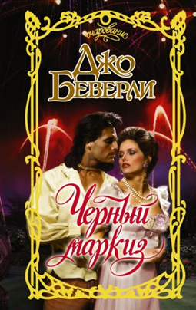 | Беверли, Д.  Чёрный маркиз: роман : [16+] / Д. Беверли. - Москва: АСТ, 2022. - 320 с. - (Очарование).  Маркиз Родгар - один из самых завидных женихов Лондона, неотразимый красавец и блистательный светский лев - поклялся никогда не поддаваться женским чарам и не связывать себя узами брака.  Но судьба сложилась так, что маркиз по воле короля стал защитником графини Дианы. Сможет ли маркиз противостоять своим чувствам рядом с Дианой, способной растопить сердце любого мужчины?
 | Ахерн, С.  Веснушки: роман : [16+] / С. Ахерн; пер. c англ. М. Чомахидзе-Дорониной. - Москва: Иностранка, 2021. - 369 с.  Веснушка выросла с отцом-одиночкой и никогда не видела свою маму — испанскую красавицу Карменситу. Между суровым атлантическим побережьем Ирландии, где остался ее отец и старые друзья, и богатым пригородом Дублина, где Веснушка живет и работает, но все еще чувствует себя аутсайдером, она ищет свою маму-беглянку, ищет «свое племя», а главное — ищет себя. Рассказанная ярким, живым голосом главной героини, это незабываемая история о человеческих взаимоотношениях, о родстве по крови и по духу, о дружбе и о том, как стать собой, — пронзительный и берущий за душу роман взросления.
 | Ахмадулина, Б. А.  "По улице моей который год...": стихотворения и поэмы: [16+] / Б. А. Ахмадулина. - Москва: Азбука, 2023. - 384 с. - (Азбука - поэзия).  Белла Ахмадулина (1937–2010) вошла в литературу вместе с поколением «шестидесятников» и почти сразу заняла место в ряду крупнейших поэтов современности. Ее стихи отличает особая музыкальность и тонкий лиризм, и неслучайно некоторые из них стали песнями, объединив две родственные стихии – поэзию и музыку. «Гармония смысла, звуков, красок, мироощущений. Как дышит, так и пишет. Это редкое качество, оно говорит о подлинности горения. В этом смысле стихи Ахмадулиной – дар природы. Эта органичность рождена природой» (Б. Окуджава). В настоящее издание вошли стихотворения разных лет и поэмы.
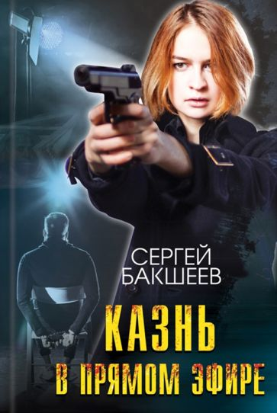 | Бакшеев, С. П.  Казнь в прямом эфире: роман: [16+] / С. П. Бакшеев. - Харьков: Клуб Семейного Досуга, 2021. - 304 с  В городе объявился палач, прячущий свое лицо под черным капюшоном. Он проводит онлайн-трансляцию суда над преступником-педофилом, называя это "Судом Народа". Через 72 часа результат голосования определит - казнить или помиловать преступника. В ходе расследования Елена Петелина выясняет, что накануне суда педофил похитил девятилетнюю девочку. Только он знает, где она находится. Люди жаждут справедливого возмездия. Но, если палач свершит казнь по решению народа, похищенная девочка не выживет.
 | Беверли, Д.  Искра соблазна: роман : [16+] / Д. Беверли; пер. c англ. Е. А. Дзюбы. - Москва: АСТ, 2023. - 320 с. - (Очарование).  Девушка, блуждающая по ночным улицам Лондона полуодетой и завернутой в старое одеяло, — такую ситуацию джентльмен не сможет проигнорировать. Даже такой ожесточенный, как Дариус, лорд Дебнем, вернувшийся с Наполеоновских войн мрачной тенью прежнего себя.  Благодарности Дариус не желает и не ждет, однако спасенная им юная леди Мара Сент-Брайд решает ответить услугой за услугу и вернуть истерзанной душе своего спасителя радость к жизни.
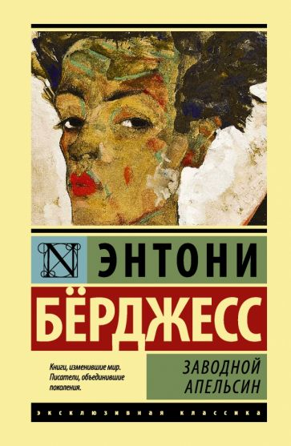 | Бёрджесс, Э.  Заводной апельсин: роман: [16+] / Э. Бёрджесс. - Москва: АСТ, 2023. - 256 с. - (Эксклюзивная классика).  Умный, жестокий, харизматичный антигерой Алекс, лидер уличной банды, проповедуя насилие как высокое искусство жизни, как род наслаждения, попадает в железные тиски новейшей государственной программы по перевоспитанию преступников и сам становится жертвой насилия. Можно ли спасти мир от зла, лишая человека воли совершать поступки и превращая его в "заводной апельсин"? Этот вопрос сегодня актуален так же, как и вчера, и вопрос этот автор задает читателю.
 | Воронова, М. В.  Ангел скорой помощи: [16+] / М. В. Воронова. - Москва: Эксмо, 2023. - 352 с.  Детский хирург Константин Коршунов женится по расчёту – его отец мечтает породниться с семьёй высокопоставленных медиков. Никакой любви, лишь взаимное уважение, крепкий тыл, резкий взлёт карьеры. Ян Колдунов, коллега и друг Константина, решает последовать его примеру. Тем более, что у него есть отличная кандидатура – рентгенолог Соня. Правда, в прошлом Ян уже бросал её, предпочтя аристократке Соне девушку из обычной семьи. Но на что не пойдёшь ради светлого будущего.
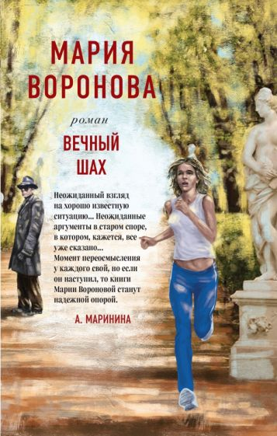 | Воронова, М. В.  Вечный шах / М. В. Воронова. - Москва: Эксмо, 2022. - 320 с.  Судья Ирина Полякова должна преодолеть важный внутренний барьер - научиться выносить смертные приговоры. Для этого она изучает дело серийного убийцы Кольцова, недавно приговоренного к высшей мере наказания её коллегой, судьёй Дубовым. Процесс проведен добросовестно, Ирина готова признать, что в этом случае смертная казнь единственный выход, но её неугомонную помощницу Гортензию Андреевну смущает одна маленькая деталь… Что это, фантазии старой учительницы, или сомнения, которые надо трактовать в пользу обвиняемого?
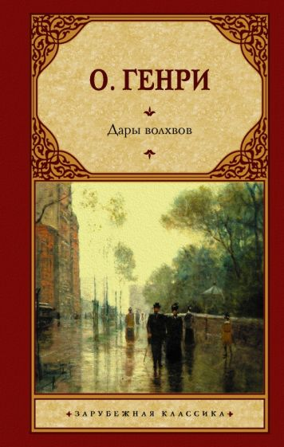 | Генри, О.  Дары волхвов: сборник: [16+] / О. Генри. - Москва: АСТ, 2022. - 416 с.  Герои рассказов О. Генри - то "маленькие люди" большого Нью-Йорка, то легкомысленные и веселые художники и писатели, то парни из лихого бандитского района и их трогательно верные подруги, то обитатели Дикого Запада, ковбои и фермеры - неизменно становятся близки всем читателям. А фразы из его рассказов - "Боливар не выдержит двоих", "Успею добежать до канадской границы", да и названия самих рассказов: "Вождь краснокожих", "Дороги, которые мы выбираем", "Трест, который лопнул" - стали крылатыми выражениями!
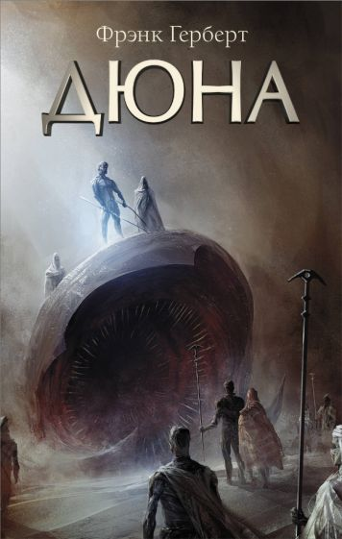 | Герберт, Ф.  Дюна: фантастический роман: [16+] / Ф. Герберт; пер. c англ. Ю. Соколова. - Москва: АСТ, 2022. - 704 с.  Роман "Дюна", первая книга прославленной саги, знакомит читателя с Арракисом - миром суровых пустынь, исполинских песчаных червей, отважных фрименов и таинственной специи. Безграничная фантазия автора создала яркую, почти осязаемую вселенную, в которой есть враждующие Великие Дома, могущественная Космическая Гильдия, загадочный Орден Бинэ Гессерит и неуловимые ассасины.
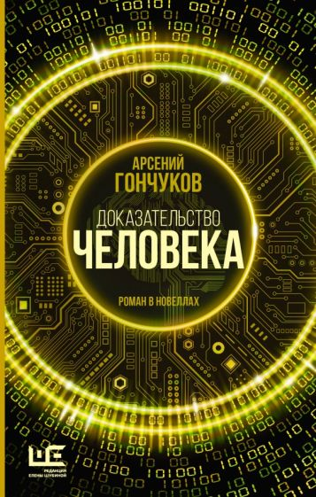 | Гончуков, А. М.  Доказательство человека: роман в новеллах : [16+] / А. М. Гончуков. - Москва: АСТ, 2023. - 313 с. - (Другая реальность).  Искусственный интеллект живет и процветает. Люди оцифрованы и стали бессмертными. Но когда на Земле появляется новый тип человека, биологическим людям приходится переписывать этику и заново договариваться. Сначала с цифровыми людьми, а затем и со всемогущей Цифрой. Человек победил смерть, но обрел ли он мир и счастье?  "В придуманном (предвиденном?) Гончуковым мире ИИ становится автономным от человеческой воли, обретает субъектность и самостоятельное сознание.
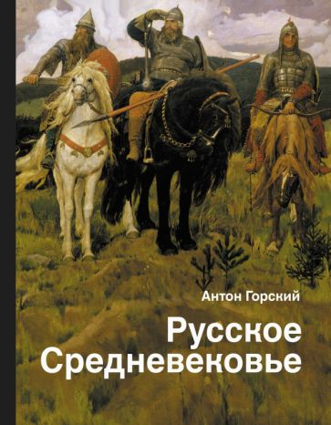 | Горский, А. А.  Русское средневековье: традиционные представления и данные источников : [16+] / А. А. Горский. - Москва: АСТ, 2022. - 256 с: ил.  Как долго продолжалось татаро-монгольское иго? Кто был автором "Слова о полку Игореве"? Кто назвал князя Александра Невским, а князя Ярослава Мудрым?  На эти и многие другие вопросы отвечает доктор исторических наук, главный научный сотрудник Института российской истории РАН Антон Горский.  В книге автор восстанавливает историческую справедливость и развенчивает некоторые мифы так называемой альтернативной истории.
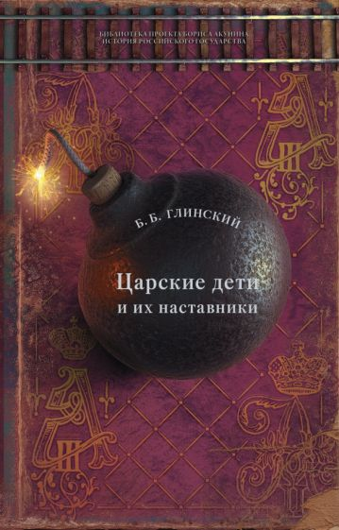 | Глинский, Б. Б.  Царские дети и их наставники: [16+] / Б. Б. Глинский. - Москва: АСТ, 2022. - 288 с. - (Библиотека проекта Б. Акунина " История Российского государства").  Из книги «Царские дети и их наставники» писателя и публициста Б.Б. Глинского (1860–1917) вы узнаете как формировались взгляды и характеры всех императоров из рода Романовых, и какую роль в этом сыграли их воспитатели и учителя. Зачем Елизавета Петровна просила рассказывать ей сказки, сочинённые базарными торговками? За что будущего Николая I били шомполом? И почему поэт Жуковский не хотел, чтобы родители хвалили его ученика, в последующем императора Александра II? Книга помогает шире взглянуть на историю России и по-новому оценить, казалось бы, общеизвестные события и факты.
 | Дашкова, П. В.  Место под солнцем: роман: [16+] / П. В. Дашкова. - Москва: АСТ, 2020. - 448 с. - (Полина Дашкова - лучшая среди лучших).  Вчера - прима-балерина, обласканная поклонниками, прессой, а сегодня - выбор: жить не танцуя или просто умереть; вчера - счастливая жена, сегодня - вдова, потрясенная неожиданным и непонятным убийством мужа; вчера - стабильность и уверенность в будущем, сегодня - только вопросы: кто? почему? что будет дальше?..
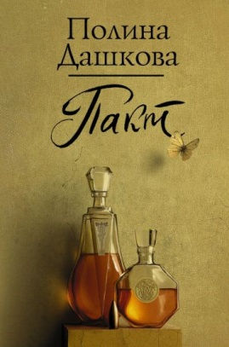 | Дашкова, П. В.  Пакт: роман: [16+] / П. В. Дашкова. - Москва: АСТ, 2021. - 416 с. - (Полина Дашкова - лучшая среди лучших).  Действие романа происходит накануне Второй Мировой войны. В Москве сотрудник "Особого сектора" при ЦК ВКП(б), спец-референт по Германии Илья Крылов составляет информационные сводки для Сталина. В Берлине журналистка Габриэль Дильс работает на советскую разведку. Никто не в силах остановить эпидемию массового безумия в СССР и в Третьем Рейхе. Но все-таки можно попытаться спасти жизнь хотя бы одного человека, пусть даже далекого и незнакомого.
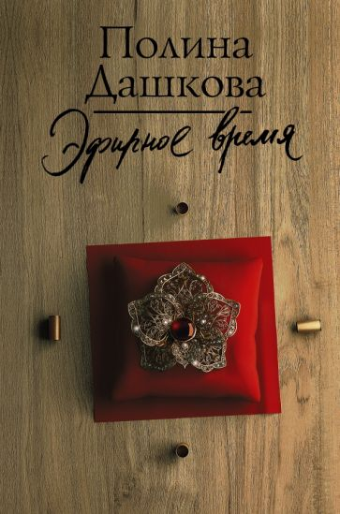 | Дашкова, П. В.  Эфирное время: роман: [16+] / П. В. Дашкова. - Москва: АСТ, 2021. - 464 с. - (Полина Дашкова - лучшая среди лучших).  Убит скандальный телеведущий, журналист Артем Бутейко - яркий представитель желтой прессы, известный своим коварством и беспринципностью.  Наберется не меньше сотни людей, у которых могли бы быть мотивы для убийства. Стыд - одно из самых сильных человеческих чувств, способное подтолкнуть к преступлению, и жертва почти всегда виновата в том, что она жертва!
 | Делон, Д.  Под небом Парижа: роман: [18+] / Д. Делон. - Москва: АСТ, 2023. - 352 с.  Как так получилось, что я влюбилась в него? Почему из cеми миллиардов людей на этой планете именно он? Порой эти вопросы сводят меня с ума. И заодно мне хочется свести с ума его.  Знакомьтесь — Александр дю Монреаль, мой сводный брат. Между нами разница в пятнадцать лет, и он мне не пара... Вот только мое сердце не слышит доводов рассудка.  Гордость или любовь? Разум или чувства? Я или ты? Кто кого, Алекс?  Читайте очередной подростковый бестселлер о дю Монреалях от Дан Делон.

